
UNIDAD EDUCATIVA “LUIS ROBERTO BRAVO”
CIUDADELA CATÓLICA. BARRIAL BLANCO Y ORDOÑEZ CRESPO. TELÉFONO 2341209
CUENCA-ECUADOR
Email: lrbravo@hotmail.com

MATERIA # 2
DOCENTE: LIC. MARIANA SÁNCHEZ A.
NIVEL: DÉCIMO MATUTINA
MATERIA: ESTUDIOS SOCIALES

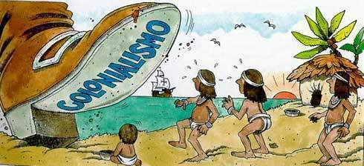
Colonialismo: El colonialismo es una situación en la cual un país domina un territorio extranjero. Así, ejerce un poder político, económico y cultural. Implica que el país colonizado es dependiente del otro. En consecuencia, su gobierno o autoridades no pueden tomar decisiones de forma autónoma.
Cabe señalar que el colonialismo se vio más presente entre el siglo XV y XIX. Esto, como consecuencia de la expansión de países europeos potencia como España, Inglaterra y Francia.
https://economipedia.com/definiciones/colonialismo.html
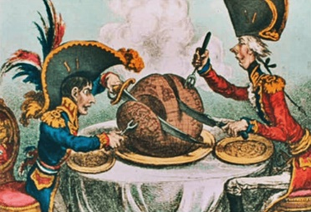
EL IMPERIALISMO: Es una doctrina, conducta, tendencia o sistema de aquellos regímenes que desean expandir su dominio hacia otro u otros territorios a través de la fuerza (tanto militar como política o económica).
Un Estado imperialista, desea imponerse sobre otros países y ejercer su control. Se trata de naciones que tienen una gran fuerza y que no dudan en utilizarla, ya sea de manera directa o indirecta, sobre los más débiles.
La noción moderna de imperialismo surgió a partir del siglo XIX para nombrar al proceso de crecimiento económico llevado adelante por las potencias europeas. Estos países comenzaron a conquistar tierras y a crear colonias en diversos continentes con la intención de acceder a las materias primas y de encontrar nuevos mercados para sus productos.
Como decimos, la búsqueda por parte de las distintas potencias de materias primas para continuar con su crecimiento en plena fase de la Revolución Industrial parece ser, según los historiadores, que fue la principal razón que dio lugar a este fenómeno del Imperialismo. Entre los países que más ejercieron el mismo destaca Gran Bretaña, que se situó al frente del mismo y que consiguió tanto tener colonias como anexionar territorios en lugares como Asia o África.
A fines del siglo XIX, el concepto empezó a usarse para hacer referencia al dominio económico que ejercen los poderosos sobre los países más pobres. Este imperialismo, por lo general, no requiere el uso de la fuerza bélica, sino que se ejerce a través de presiones políticas y económicas. Por ejemplo: una potencia se compromete a prestar dinero a un país periférico siempre que éste dicte leyes favorables a sus empresas.
https://www.significados.com/imperialismo/
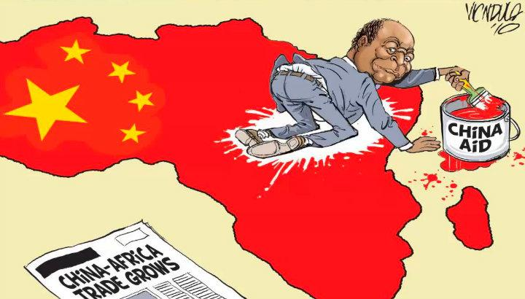
EL NEOCOLONIALISMO.
El neocolonialismo es un sistema político que utiliza el mercantilismo, la globalización empresarial, el clientelismo político y el imperialismo cultural para ejercer influencia en países descolonizados o independientes. Es una especie de colonialismo, pero más actualizado. Esta práctica es ejercida por las grandes potencias sobre aquellas naciones menos desarrolladas. Las causas son de tipo económica, geopolítica y de poder militar.
Fue un proceso que continuó, luego de la descolonización de aquellos países que se hallaban bajo el régimen colonial de las naciones europeas. De esta forma, y a pesar de que estos países lograron su independencia política, continuaron dependiendo de las grandes potencias en materia tecnológica, económica, cultural, etc.
Algunas de las naciones que actualmente se encuentran bajo el sistema neocolonial son: África (dominada por potencias europeas) y América latina (bajo la influencia de los Estados Unidos).
https://conceptodefinicion.de/neocolonialismo/
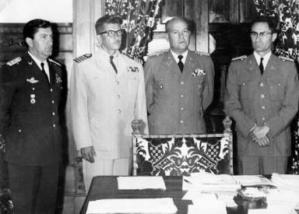
MILITARISMO: Como militarismo se designa la preponderancia de los militares y de la doctrina militar en la vida de una na ción, así como su influencia en la política del Estado.
El militarismo se instaura cuando las fuerzas armadas, como institución que posee las armas, ejerce influencia, bien mediante sus miembros, bien como institución, en la conducción política de un país.
El militarismo, pues, suele presentarse en sociedades con sistemas políticos aún http://www.enciclopediadelecuador.com/personajes-historicos/junta-militar-de-gobierno/ inmaduros o poco consolidados, o momentos de desorden o confusión. De allí que se considere el surgimiento del militarismo.
Pero el militarismo también suele presentarse en forma de afán por el poder político y por los privilegios que este trae consigo. Además, por lo general, acaba por imponer principios de la vida militar a la vida civil, en contextos en que resultan inadecuados o amenazan seriamente las libertades civiles fundamentales.
https://www.significados.com/militarismo/
video diferencia entre colonialismo e imperialismo: https://www.youtube.com/watch?v=7cficIHcJFs
Video inventos : https://www.youtube.com/watch?v=ffWb-ABT-AQ

